รายงานผลการเข้าร่วมพิธีทบทวนคำปฏิญาณและสวนสนาม

ลูกเสือ-เนตรนารี วันสถาปนาคณะลูกเสือแห่งชาติ ๑ กรกฎาคม ๒๕๖๑

ณ โรงเรียนบ้านป่าแขมหนองเรือ

โดย
นายจงรัก สุดชัย
ตำแหน่ง ครู
โรงเรียนบ้านคอแลน
สำนักงานเขตพื้นที่การศึกษาประถมศึกษาอุบลราชธานี เขต ๕
สำนักงานคณะกรรมการการศึกษาขั้นพื้นฐาน กระทรวงศึกษาธิการ

ใบรายงานผลการเข้าร่วมพิธีทบทวนคำปฏิญาณและสวนสนาม
ลูกเสือ-เนตรนารี วันสถาปนาคณะลูกเสือแห่งชาติ ๑ กรกฎาคม ๒๕๖๑
*********************
วันที่ ๒ เดือนกรกฎาคม พ.ศ.๒๕๖๐

เรื่อง การเข้าร่วมพิธีทบทวนคำปฏิญาณและสวนสนามลูกเสือ-เนตรนารี วันสถาปนาคณะลูกเสือแห่งชาติ

๑ กรกฎาคม ๒๕๖๑

เรียน ผู้อำนวยการโรงเรียนบ้านคอแลน

ตามที่ข้าพเจ้านายจงรัก สุดชัย ได้รับมอบหมายให้เข้าร่วมพิธีทบทวนคำปฏิญาณและสวนสนามลูกเสือ-เนตรนารี วันสถาปนาคณะลูกเสือแห่งชาติ ๑ กรกฎาคม ๒๕๖๑ ที่กลุ่มเครือข่ายสถานศึกษาคอแลนได้จัดขึ้นที่โรงเรียนบ้านป่าแขมหนองเรือ ตำบลคอแลน อำเภอบุณฑริก จังหวัดอุบลราชธานี ข้าพเจ้าขอเสนอรายงาน ดังรายละเอียดต่อไปนี้

๑. หัวข้อเรื่อง การเข้าร่วมพิธีทบทวนคำปฏิญาณและสวนสนามลูกเสือ-เนตรนารี วันสถาปนาคณะลูกเสือ

แห่งชาติ ๑ กรกฎาคม ๒๕๖๑

๒. วัน เดือน ปี วันที่ ๒๙ เดือนมิถุนายน พ.ศ.๒๕๖๑ ระยะเวลา ๑ วัน
๓. สถานที่ โรงเรียนบ้านป่าแขมหนองเรือ ตำบลคอแลน อำเภอบุณฑริก จังหวัดอุบลราชธานี
๔. หน่วยงานผู้จัด กลุ่มเครือข่ายสถานศึกษาคอแลน
๕. ประธานดำเนินงานฯ นายเพิ่มพูน สุทโธธรรมรัตน์ รอง สพป.อบ.5
๖. ผู้เข้าร่วมพิธีทบทวนคำปฏิญาณและสวนสนามลูกเสือ-เนตรนารี วันสถาปนาคณะลูกเสือแห่งชาติ
๑ กรกฎาคม ๒๕๖๑ ประกอบด้วย
๑.คณะครูและบุคลากรที่เป็นผู้กำกับและรองผู้กำกับลูกเสือในกลุ่มเครือข่ายสถานศึกษาคอแลนคณะผู้บริหารและทุกฝ่ายที่เกี่ยวข้อง
๒.ลูกเสือสำรอง ลูกเสือ-เนตรนารีสามัญ และลูกเสือ-เนตรนารีสามัญรุ่นใหญ่ จากกลุ่มเครือข่ายสถานศึกษาคอแลนจำนวน ๑๐ โรงเรียน
๗. การดำเนินงานพิธีทบทวนคำปฏิญาณและสวนสนามลูกเสือ-เนตรนารี วันสถาปนาคณะลูกเสือแห่งชาติ
๑ กรกฎาคม ๒๕๖๑ มีดังนี้
วันที่ ๒๙ เดือนมิถุนายน พ.ศ.๒๕๖๑
เวลา ๐๗.๓๐ น. คณะลูกเสือ-เนตรนารี ผู้กำกับและรองผู้กำกับ เดินทางถึงโรงเรียนบ้านป่าแขม
หนองเรือ ตำบลคอแลน อำเภอบุณฑริก จังหวัดอุบลราชธานี
เวลา ๐๘.๐๐ น. คณะลูกเสือ-เนตรนารี ผู้กำกับและรองผู้กำกับมารวมกันที่สนามโรงเรียนบ้านป่าแขม
หนองเรือ
เวลา ๐๙.๐๐ น. นายเพิ่มพูน สุทโธธรรมรัตน์ รอง สพป.อบ.5 เป็นประธานกล่าวเปิดพิธีทบทวนคำปฏิญาณและสวนสนามลูกเสือ-เนตรนารี วันสถาปนาคณะลูกเสือแห่งชาติ ๑ กรกฎาคม ๒๕๖๑ และดำเนินกิจกรรมตามกำหนดการจนแล้วเสร็จ
๘. ประโยชน์ที่ได้รับ
๑.คณะลูกเสือ-เนตรนารี ผู้กำกับและรองผู้กำกับได้ทบทวนคำปฏิญาณและสวนสนามลูกเสือ-เนตรนารี
๒.คณะลูกเสือ-เนตรนารี ผู้กำกับและรองผู้กำกับได้แสดงความน้อมรำลึกถึงพระมหากรุณาธิคุณของพระบาทสมเด็จพระมงกุฎเกล้าเจ้าอยู่หัวรัชกาลที่ ๖

ลงชื่อ …………………….……………….ผู้รายงาน
(นายจงรัก สุดชัย)
ตำแหน่ง ครู

ความคิดเห็นของผู้บริหาร
…………………………………………………………………………………………………………………………………………………………………………………………………………………………………………………………………………………………………………………………………………………………………………………………………………………………………………………………………………………………………………………………………………………………………………………………………………………………………………
ลงชื่อ ………………………………………………
(นายทรงศักดิ์ พรหมธิดา)
ตำแหน่ง ผู้อำนวยการโรงเรียนบ้านคอแลน
…….……/……………./…………….

จัดเตรียมสถานที่ ๑
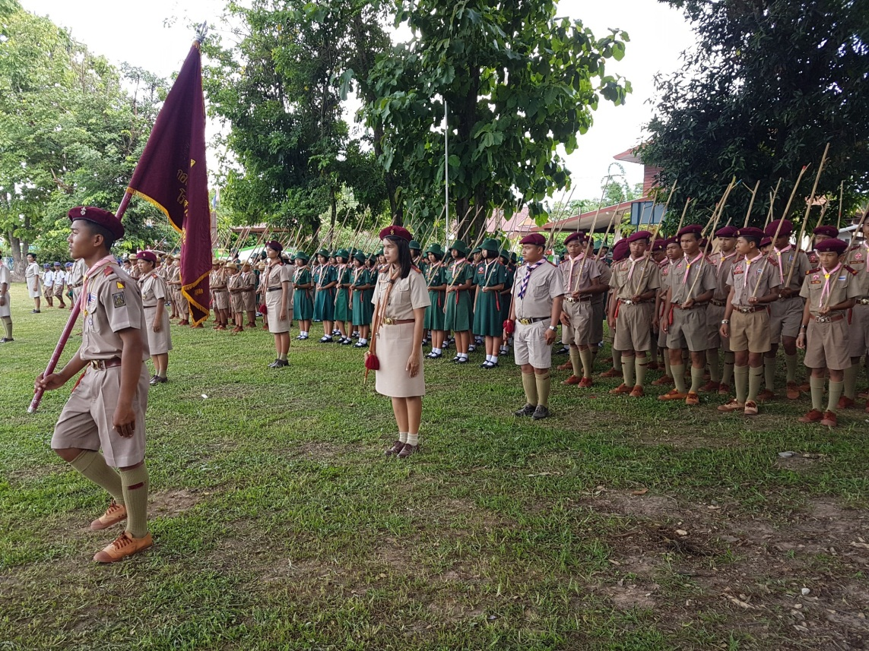
บรรยากาศการฝึกซ้อม ๑

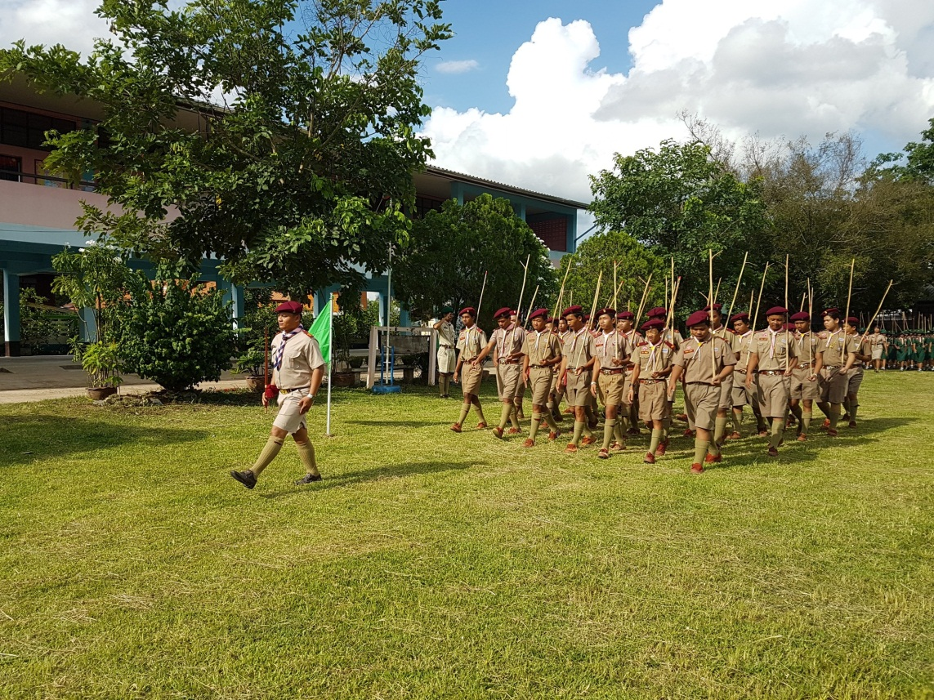
บรรยากาศการฝึกซ้อม ๒

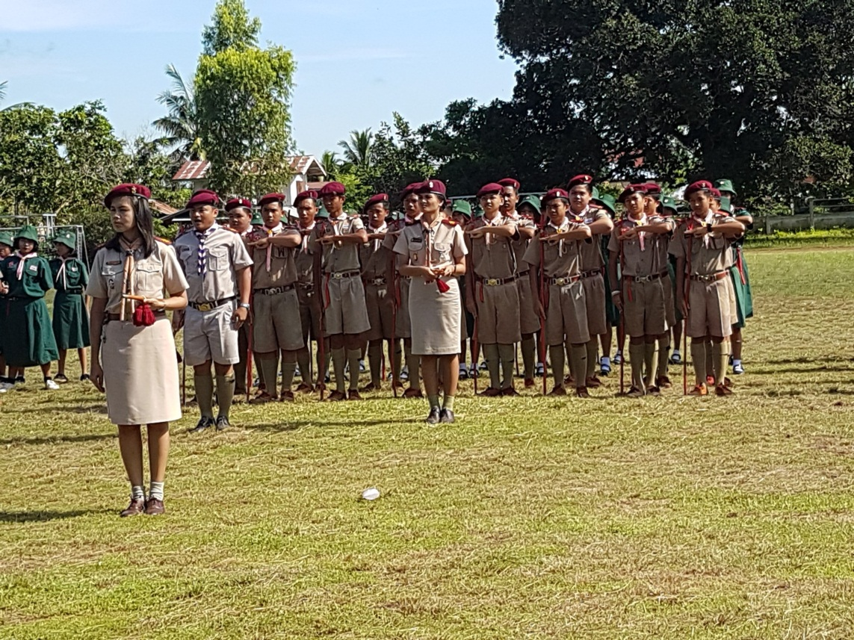
กองลูกเสือสามัญรุ่นใหญ่โรงเรียนบ้านคอแลน

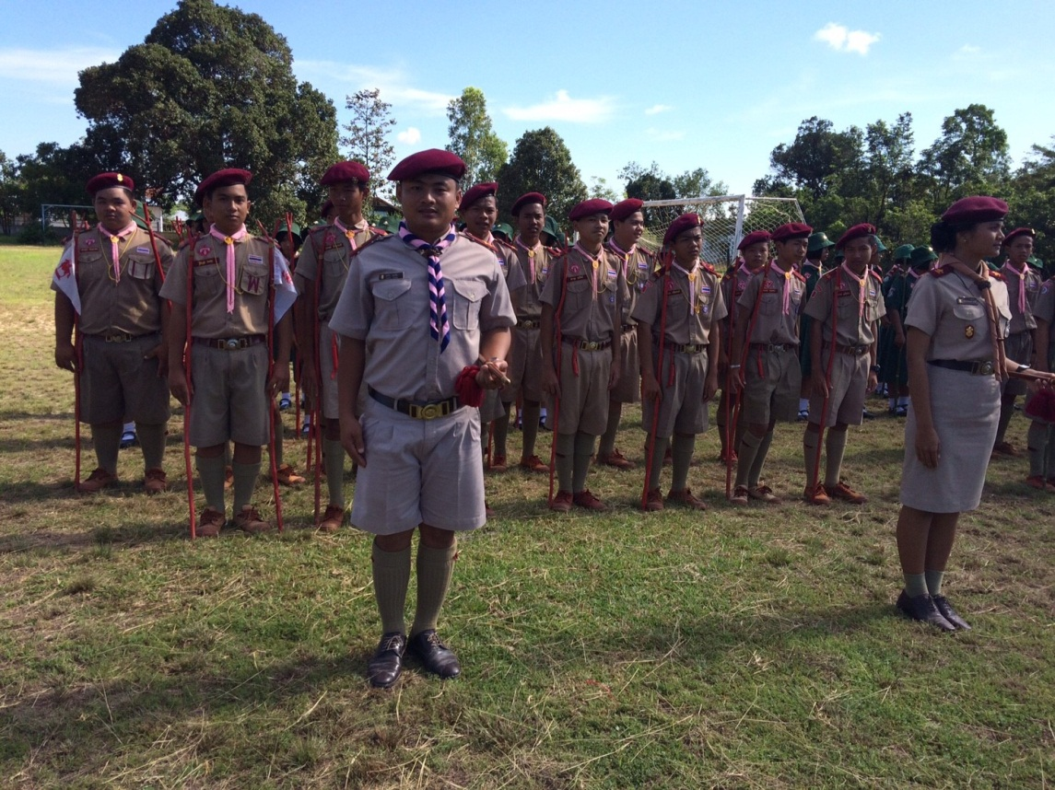
เตรียมความพร้อม

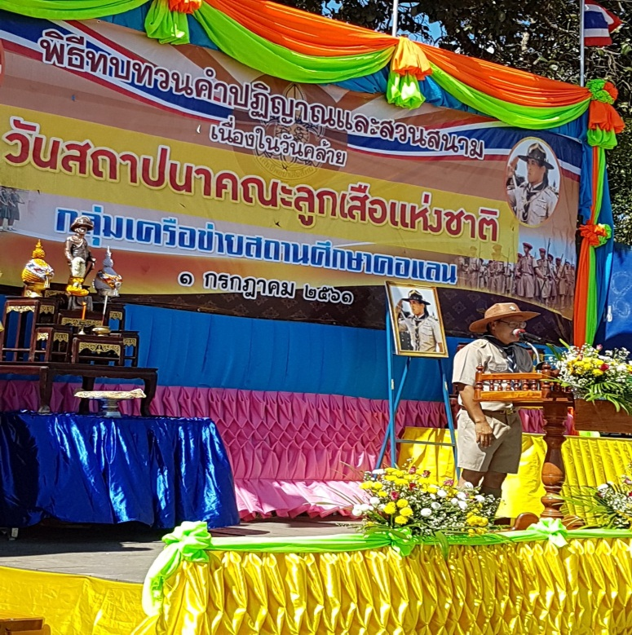
ท่านประธานกล่าวเปิดงาน

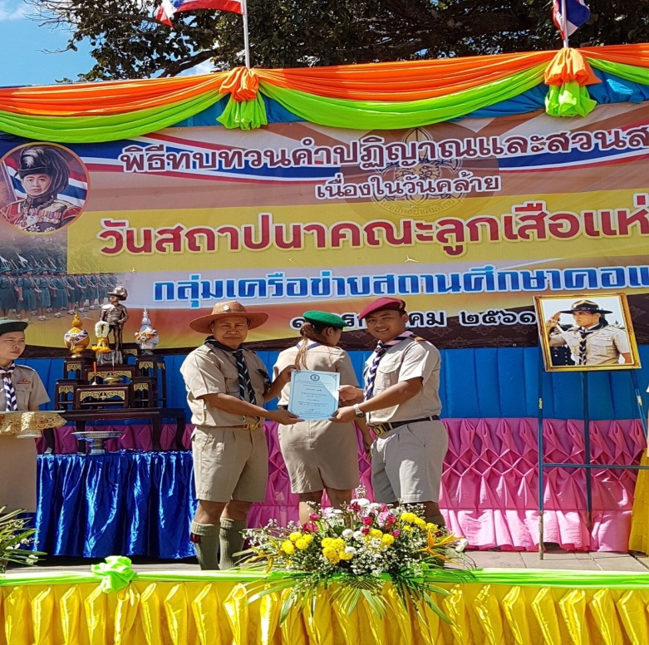
รับเกียรติบัตรจากท่านประธาน

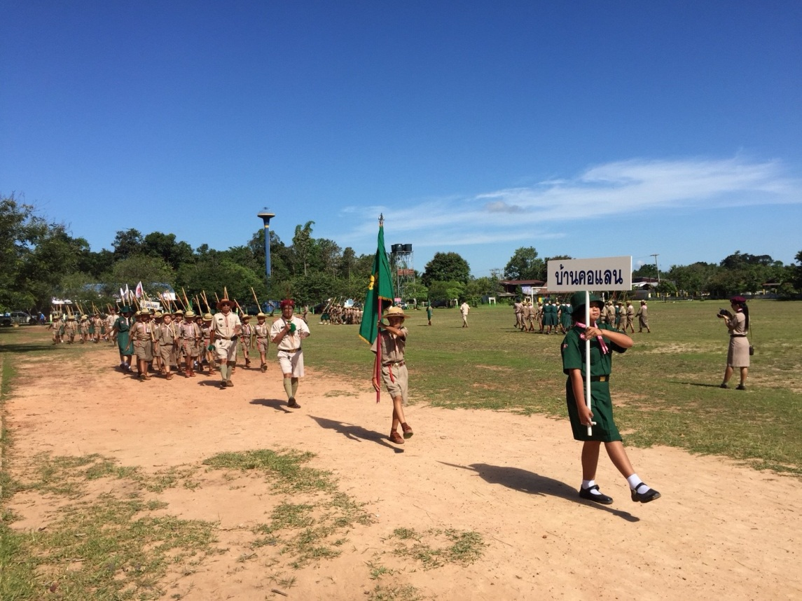
ขบวนสวนสนามกองลูกเสือสามัญโรงเรียนบ้านคอแลน

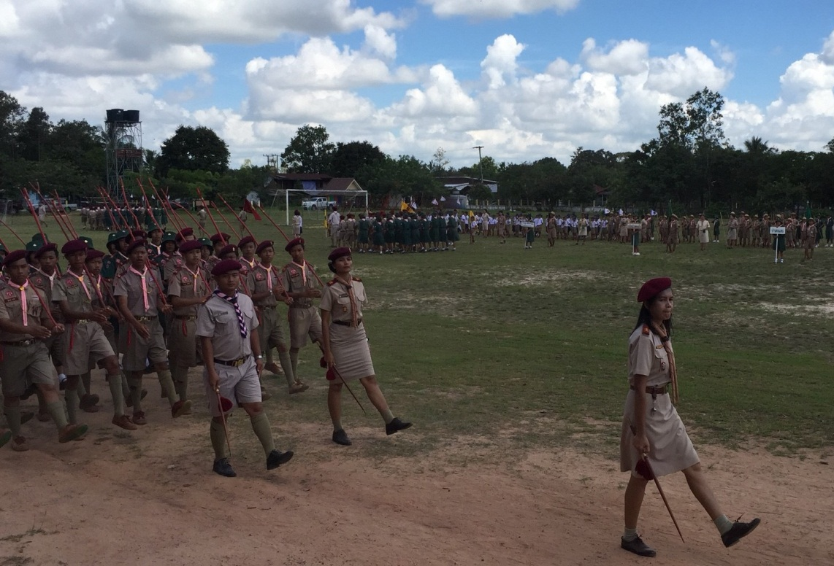
ขบวนสวนสนาม กองลูกเสือสามัญรุ่นใหญ่โรงเรียนบ้านคอแลน
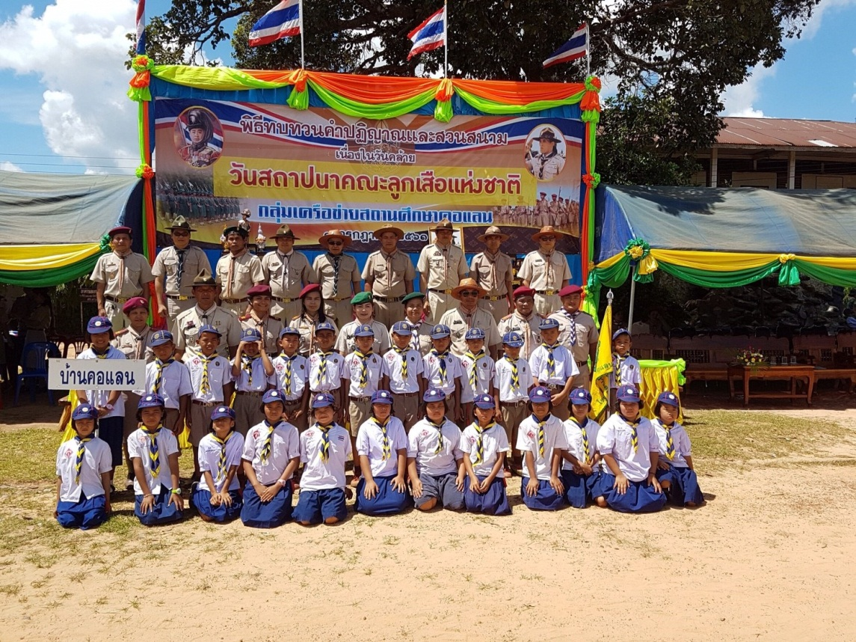
กองลูกเสือสำรองร่วมถ่ายภาพกับท่านประธานเป็นที่ระลึก

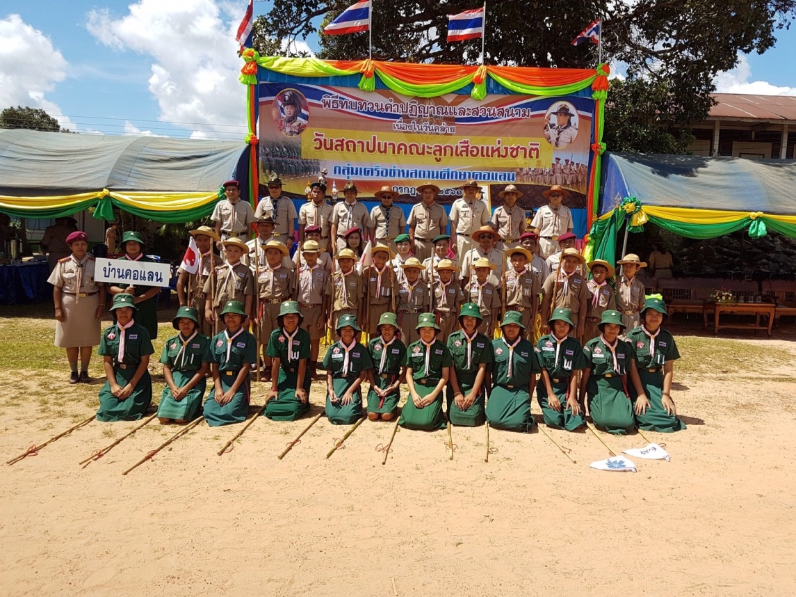
กองลูกเสือสามัญร่วมถ่ายภาพกับท่านประธานเป็นที่ระลึก

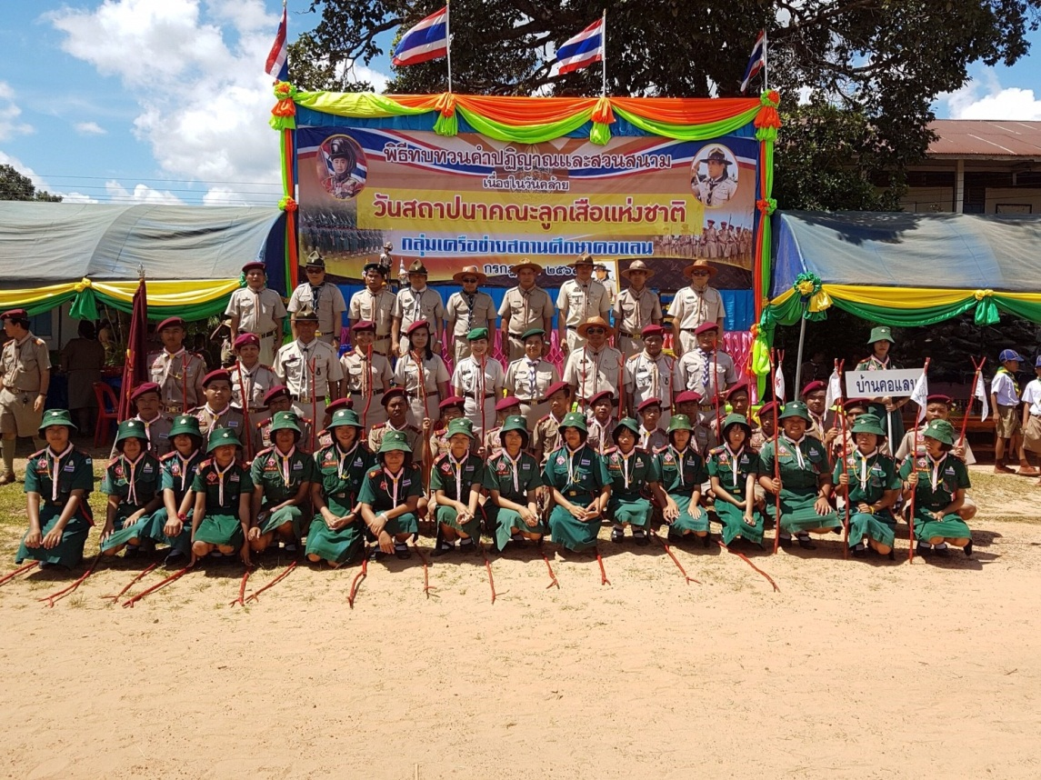
กองลูกเสือสามัญรุ่นใหญ่ร่วมถ่ายภาพกับท่านประธานเป็นที่ระลึก

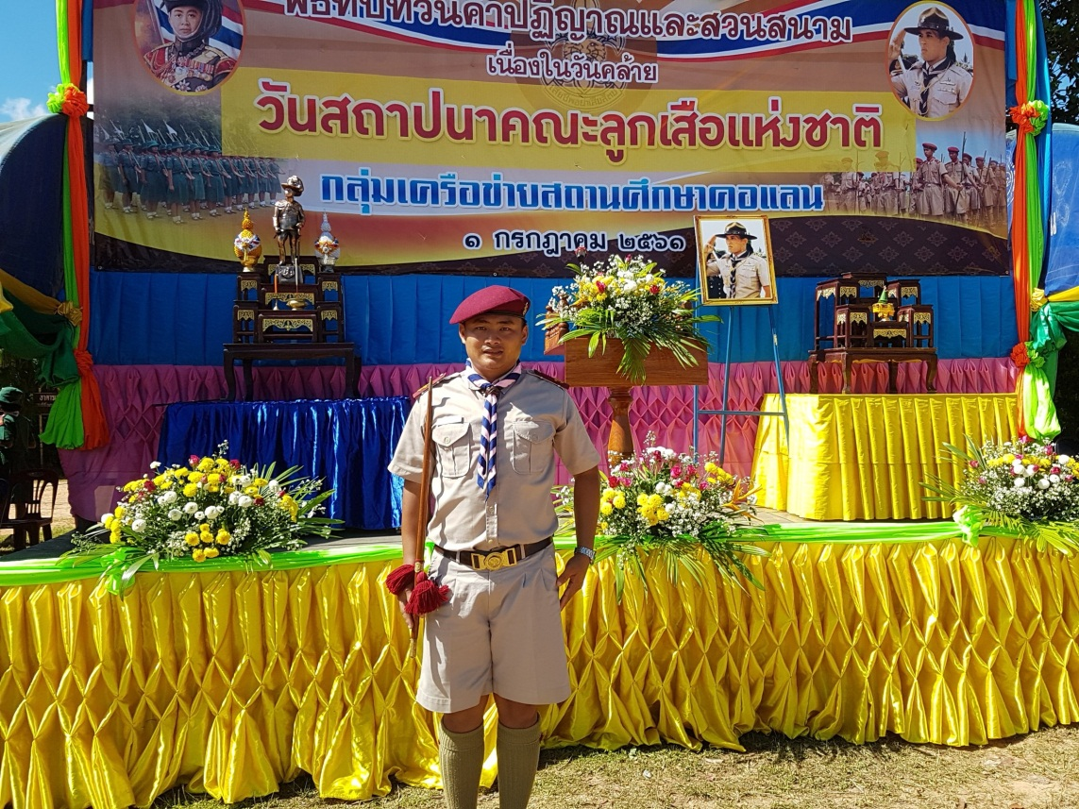
รองผู้กำกับลูกเสือสามัญรุ่นใหญ่โรงเรียนบ้านคอแลน

